T.C.
KAHRAMANMARAŞ SÜTÇÜ İMAM ÜNİVERSİTESİ
GÖKSUN UYGULAMALI BİLİMLER
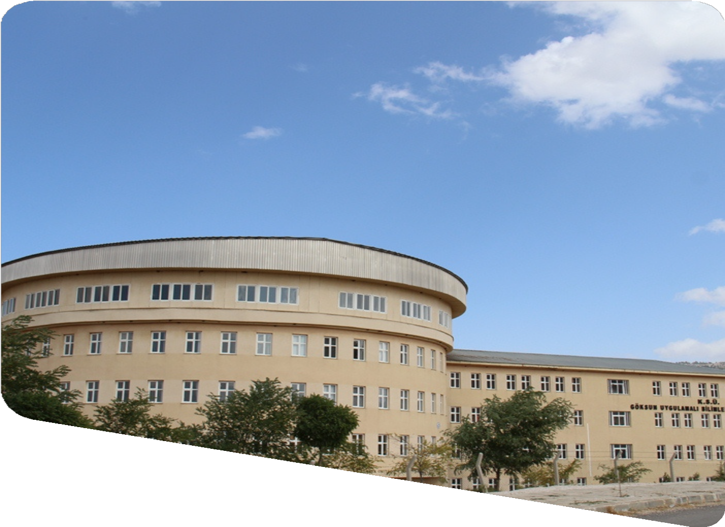
YÜKSEKOKULU


2025 YILI FAALİYET RAPORU

Arslanbey Yerleşkesi -Göksun /Kahramanmaraş
Telefon : +90 (344) 300 4865
guby.ksu.edu.tr

HARCAMA YETKİLİSİNİN SUNUŞU

Üst Yönetici Sunuşu
Kahramanmaraş Sütçü İmam Üniversitesine bağlı olarak Göksun Uygulamalı Bilimler Yüksekokulu adıyla 16/12/2011 tarihli ve 2011/2605 sayılı kararname eki ve 10/01/2012 tarih ve 28169 sayılı Resmi Gazetede yayımlanarak kurulmuştur. Yüksekokulumuz kendi binası yapılana kadar eğitim ve öğretim hizmetlerini Göksun Meslek Yüksekokulu Ek Binasında devam ettirmektedir.
Yüksekokulumuz 2018 yılı içerisinde Finans ve Bankacılık Bölümünde kadrolu öğretim üyesi sayısını 3’e çıkartmıştır. Ardından 2018 yılı Şubat ayı içerisinde bölüme öğrenci alımı için başvuru dosyası hazırlanarak YÖK’e gönderilmiş, YÖK’ün uygun görüşü doğrultusunda Finans ve Bankacılık bölümü ilk öğrencilerini 2018-2019 eğitim öğretim yılında almıştır. Finans ve Bankacılık Bölümümüz, Üniversitemizde ve çevre illerin birçoğunda ilk kez açılan ve öğrenci alımı gerçekleştiren bölüm olmuştur.

Göksun Uygulamalı Bilimler Yüksekokulumuzun “çağın gerektirdiği, bölgesel alanda öncü ulusal alanda tercih edilen mesleki, teknik uygulamalı bilgi donanımına sahip bireyler yetiştiren” bir Yüksekokul olma vizyonu doğrultusunda, “Halkla İlişkiler ve Reklamcılık” ile “Medya ve İletişim” Bölümlerinin açılması için başvuru dosyaları hazırlanarak YÖK’e gönderilmiş ve YÖK’ün uygun görüşü doğrultusunda Yüksekokulumuz bünyesinde “Halkla İlişkiler ve Reklamcılık” ile “Yeni Medya ve İletişim” Bölümleri açılmıştır. Yüksekokulumuzda açılan bu yeni bölümler de Üniversitemizde ve çevre illerin birçoğunda ilk kez açılan bölümler olmuşlardır.

2025 YILI BİRİM FAALİYET RAPORU

HARCAMA YETKİLİSİNİN SUNUŞU

İÇİNDEKİLER

I-GENEL BİLGİLER
Yönetici Sunumu
A- Misyon ve Vizyon
B- Yetki, Görev ve Sorumluluklar
C- İdareye İlişkin Bilgiler
- Fiziksel Yapı
- Örgütsel Yapı
- Bilgi ve Teknolojik Kaynaklar
- İnsan Kaynakları
- Sunulan Hizmetler
- Yönetim ve İç Kontrol Sistemi
D- Diğer Hususlar

II-AMAÇ ve HEDEFLER
- İdarenin Amaç ve Hedefleri
B-Temel Politikalar ve Öncelikler
- Diğer Hususlar

III-FAALİYETLERE İLİŞKİN BİLGİ VE DEĞERLENDİRMELER

A- Mali Bilgiler
  - Bütçe Uygulama Sonuçları
  - Temel Mali Tablolara İlişkin Açıklamalar
  - Mali Denetim Sonuçları
  - Diğer Hususlar
B- Performans Bilgiler
- Faaliyet ve Proje Bilgileri
- Performans Sonuçları Tablosu
- Performans Sonuçlarının Değerlendirilmesi
- Performans Bilgi Sisteminin Değerlendirilmesi
- Diğer Hususlar

IV-KURUMSAL KABİLİYET VE KAPASİTENİN DEĞERLENDİRİLMESİ

A- Üstünlükler
B- Zayıflıklar
C- Değerlendirme

- ÖNERİ VE TEDBİRLER
EKLER

- MİSYON ve VİZYON
Misyon

Yüksekokulumuz kaliteli uygulamalı bilimler eğitim ve öğretimi sunarak, proje, araştırma ve yayın gibi akademik faaliyetleri en üst seviyede yürütmeyi ve toplumsal hizmet yoluyla katkı sağlamayı; küreselleşen ve rekabet seviyesi artan kurum ve kuruluşlarda istihdam edilebilecek araştırmacı, yenilikçi, rekabetçi, teorik ve uygulamaya yönelik bilgi sahibi olan, ulusal ve uluslararası alanlarda başarılı olabilecek bilgi ve teknoloji donanımına sahip uzman insan gücü yetiştirmeyi görev kabul etmiştir.

Vizyon

Ulusal ve uluslararası alanlarda ön plana çıkan akademik araştırma ve yayınlar gerçekleştiren; üretken, uzlaşmacı, yaratıcı, paylaşımcı, şeffaf, toplumun ihtiyaçlarına cevap verme yönünde sorun çözen, yönetici ve girişimci özelliklere sahip bireyler yetiştiren bir uygulamalı bilimler yüksekokulu olmaktır.

- B- YETKİ, GÖREV VE SORUMLULUKLAR
Müdür
(2547 Sayılı Yükseköğretim Kanunu 20-b maddesi ve Üniversitelerde Akademik Teşkilat Yönetmeliği 12-b maddesi)
Yüksekokul kurullarına başkanlık etmek, Yüksekokul kurullarının kararlarını uygulamak ve Yüksekokul birimleri arasında düzenli çalışmayı sağlamak,
- Her öğretim yılında ve istendiğinde yüksekokulun genel durumu ve işleyişi hakkında rektöre rapor vermek,
- Yüksekokulun ödenek ve kadro ihtiyaçlarını gerekçesi ile birlikte rektörlüğe bildirmek, yüksekokul bütçesi ile ilgili öneriyi yüksekokul yönetim kurulunun görüşünü aldıktan sonra rektörlüğe sunmak,
- Yüksekokulun birimleri ve her düzeydeki personeli üzerinde genel gözetim ve denetim görevini yapmak,
- Bu kanun ile kendisine verilen diğer görevleri yapmak.
- Fakültenin ve bağlı birimlerinin öğretim kapasitesinin rasyonel bir şekilde kullanılmasında ve geliştirilmesinde gerektiği zaman güvenlik önlemlerinin alınmasında, öğrencilere gerekli sosyal hizmetlerin sağlanmasında, eğitim-öğretim, bilimsel araştırma ve yayını faaliyetlerinin düzenli bir şekilde yürütülmesinde, bütün faaliyetlerin gözetim ve denetiminin yapılmasında, takip ve kontrol edilmesinde ve sonuçlarının alınmasında rektöre karşı birinci derecede sorumludur.
Müdür Yardımcısı:
(2547 Sayılı Yükseköğretim Kanunu 20 – b maddesi ve Üniversitelerde Akademik Teşkilat Yönetmeliği 12-b maddesi.)
- Müdüre çalışmalarında yardımcı olmak,
- Müdüre, görevi başında olmadığı zaman vekalet etmek.
- Yüksekokul binasında ve eklentilerinde personel, öğretim elemanı ve öğrencilerin güvenliğini sağlamak.
- Yeni öğrencilerin uyum etkinliklerinin organizasyonunu sağlamak, Yüksekokul ve bölümlerin web sayfasının güncel tutulmasını sağlamak,
- Yatay geçiş, dikey geçiş, çift ana dal, yabancı öğrenci kabulü ile ilgili çalışma ve takibin yapılması,
- Öğrencilerin ders uyumu ve muafiyetleri ile ilgili komisyonlara başkanlık etmek, Eğitim-öğretimle ilgili kurullara girecek evrakları incelemek.

Bölüm Başkanı:
(2547 Sayılı Yükseköğretim Kanunu 21. mad. ve Üniversitelerde Akademik Teşkilat Yönetmeliği Madde: 14)
Bölüm Başkanı, bölümün her düzeydeki eğitim-öğretim ve araştırmalarından ve bölüme ait her türlü faaliyetin düzenli ve verimli bir şekilde yürütülmesinden, kaynakların etkili bir biçimde kullanılmasını sağlamaktan sorumludur.
Yüksekokul Sekreteri:
- Müdüre bağlı Fakülte Yönetim Örgütünün başı,
- Yüksekokul kurullarında oy hakkı olmaksızın raportörlük yapmak,
- Yüksekokul idari teşkilatı ile ilgili yüksekokulun idari hizmetlerini yürütmek. (Yükseköğretim Üst Kuruluşları ile Yükseköğretim Kurumlarının İdari Teşkilatı Hakkında 124 Nolu Kanun Hükmünde Kararname Madde: 38)
Yüksekokul Kurulu:
Yüksekokul kurulu, Müdürün başkanlığında, Müdür yardımcıları ve okulu oluşturan bölüm veya ana bilim dalı başkanlarından oluşur. Yüksekokul Kurulu;
• Yüksekokul, eğitim-öğretim, bilimsel araştırma ve yayın faaliyetleri ve bu faaliyetlerle ilgili esasları, plan, program ve eğitim-öğretim takvimini kararlaştırmak,
• Yüksekokul yönetim kuruluna üye seçmek,
• Bu kanunla verilen diğer görevleri yapmaktır.
Yüksekokul Yönetim Kurulu:
Yüksekokul yönetim kurulu, müdürün başkanlığında, müdür yardımcıları ile müdürce gösterilecek altı aday arasından yüksekokul kurulu tarafından üç yıl için seçilecek üç öğretim üyesinden oluşur. Yüksekokul yönetim kurulu;
• Yüksekokul kurulunun kararları ile tespit ettiği esasların uygulanmasında dekana yardım etmek,
• Yüksekokulun eğitim-öğretim, plan ve programları ile takvimin uygulanmasını sağlamak,
• Yüksekokulun yatırım, program ve bütçe tasarısını hazırlamak,
• Müdür’ ün Yüksekokul yönetimi ile ilgili getireceği bütün işlerde karar almak,
• Öğrencilerin kabulü, ders intibakları ve çıkarılmaları ile eğitim-öğretim ve sınavlara ait işlemleri hakkında karar vermek,
• Bu kanunla verilen diğer görevleri yapmaktır.

- İdareye İlişkin Bilgiler
Yönetim
Müdür  Müdür Yardımcısı  Müdür Yardımcısı  Yüksekokul Sekreteri | : Doç. Dr. Ferid ÖNDER  : Doç. Dr. Üyesi Hacı Hayrettin TIRAŞ  : Dr. Öğr. Üyesi Mustafa GÜNALAN  : Veli GÜRBÜZ
Yüksekokul Kurulu Üyeleri
Doç. Dr. Ferid ÖNDER  Doç.Dr. Üyesi Hacı Hayrettin TIRAŞ  Dr. Öğr. Üyesi Mustafa GÜNALAN  Doç.Dr. Gülferah ERTÜRKMEN  Dr. Öğr. Üyesi Elif KARA  Doç.Dr. Ferid ÖNDER | : Yüksekokul Müdür (Başkan)  : Müdür Yardımcısı (Üye)  : Müdür Yardımcısı (Üye)  : Finans ve Bankacılık Bölüm Bşk. (Üye)  : Halkla İlişkiler ve Reklamcılık Blm Bşk (Üye)  : Yeni Medya ve İletişim Bölüm Bşk (Üye)
Yüksekokul Yönetim Kurulu Üyeleri
Doç. Dr. Ferid ÖNDER  Doç. Dr. Hacı Hayrettin TIRAŞ  Dr. Öğr. Üyesi Mustafa GÜNALAN  Doç. Dr. Gülferah ERTÜRKMEN  Doç. Dr. Akide ÖZCAN  Dr. Öğr. Üyesi Feyzi YAŞAR | : Yüksekokul Müdür (Başkan)  : Müdür Yardımcısı (Üye)  : Müdür Yardımcısı (Üye)  : Finans ve Bankacılık Bölüm Bşk. (Üye)  : Öğretim Üyesi (Üye)  : Öğretim Üyesi (Üye)
Yüksekokul Bölüm Başkanları
Doç. Dr. Gülferah ERTÜRKMEN  Dr. Öğr. Üyesi Elif KARA  Doç. Dr. Ferid ÖNDER | : Finans ve Bankacılık Bölüm Başkanı  : Halkla İlişkiler ve Reklamcılık Bölüm Başkanı  : Yeni Medya ve İletişim Bölüm Başkanı
Akademik Personel
2 Adet Doçent (Doç. Dr. Ferid ÖNDER ve Doç. Dr. Gülferah ERTÜRKMEN)
2 Adet Öğretim Üyesi (Dr. Öğr. Üyesi. Sevim Ezgi İSLAH ve Dr. Öğr. Üyesi. Elif KARA) görev yapmaktadır.

İdari Personel
1 Adet Yüksekokul Sekreteri (Veli GÜRBÜZ)
1 Adet Hizmetli (Ali KÖKKAYA)
1 Adet Sürekli İşçi (Nesibe KARAMANLI) görev yapmaktadır.

Bölümler
Bankacılık ve Finans


Halkla İlişkiler ve Reklamcılık
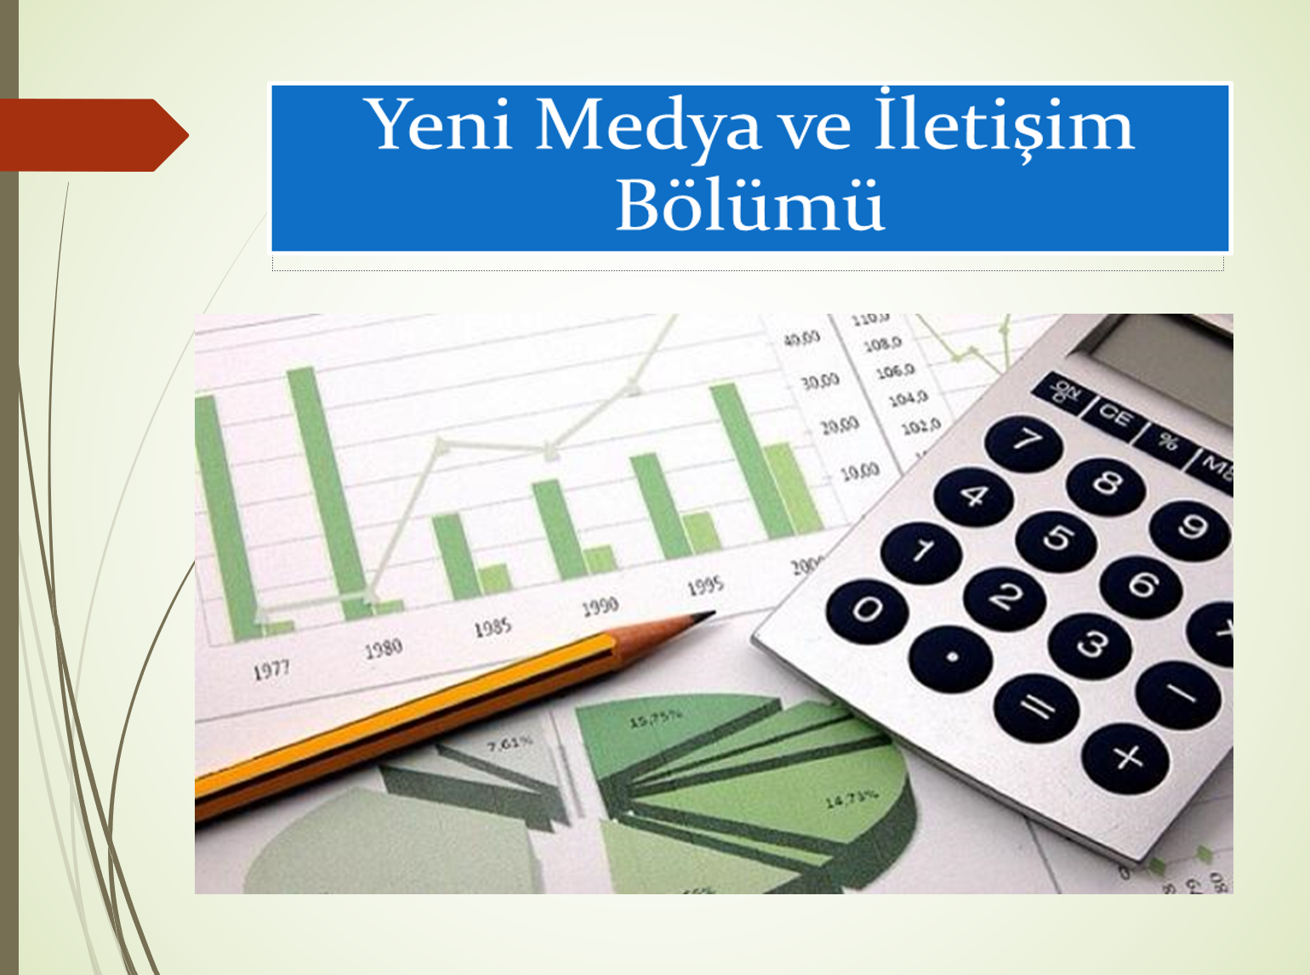

Yeni Medya ve İletişim


Öğrenci Durumu

2024-2025 eğitim öğretim yılında Bankacılık ve Finans Bölümüne normal kayıt 51 adet, DGS ile 5 adet ve Yatay Geçiş ile 4 adet öğrenci alımı gerçekleşmiş olup 1.,2.,3.,4. Sınıfta okuyan toplam 222 öğrenci ile eğitim-öğretim hizmetlerine devam etmektedir. Yüksekokulumuz Halkla İlişkiler ve Reklamcılık ve Yeni Medya ve İletişim Bölümlerine Öğretim Üyesi alımı henüz tamamlanmadığından dolayı öğrenci alımı gerçekleşememiştir.

- Fiziksel Yapı

Yüksekokulumuz kendi binası yapılana kadar eğitim ve öğretim hizmetlerini Göksun Meslek Yüksekokulu ek binasında devam ettirmektedir. Fiziki alan bilgileri Meslek yüksekokulu binasına göre verilmiştir.

1.1-Eğitim Alanları Derslikler
Eğitim Alanı | Kapasite  0–50 | Kapasite  51–75 | Kapasite  76–100 | Kapasite  101–150 | Kapasite  151–250 | Kapasite  251–Üzeri | Toplam
Sınıf | 7 | - | - | - | - | - | 7
Bilgisayar Lab. | - | - | 2 | - | - | - | 2
Toplantı Salonu | 1 | - | - | - | - | - | 1
Konferans Sal. | - | - | - | - | - | 1 | 1
Kütüphane | 1
Çalışma Salonu | 1
TOPLAM | 10 |  | 2 | - | - | 1 | 13

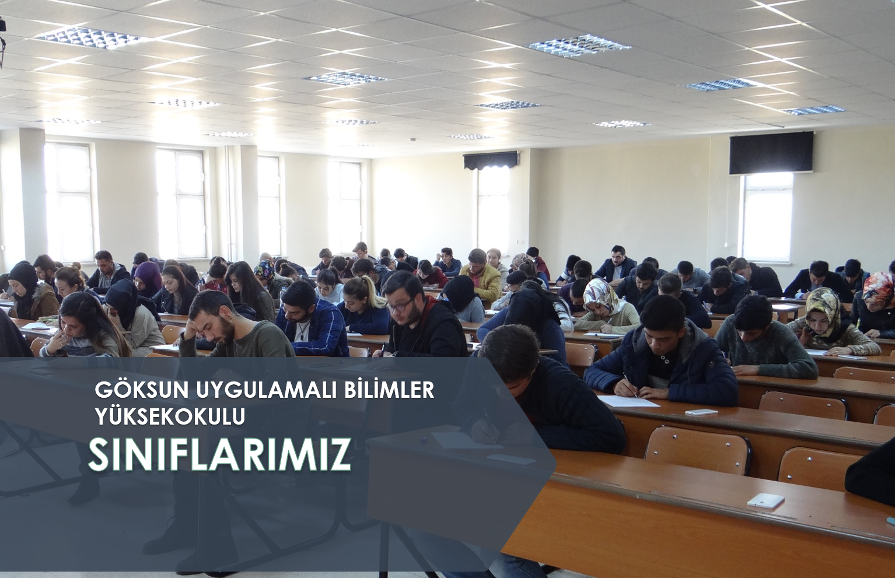
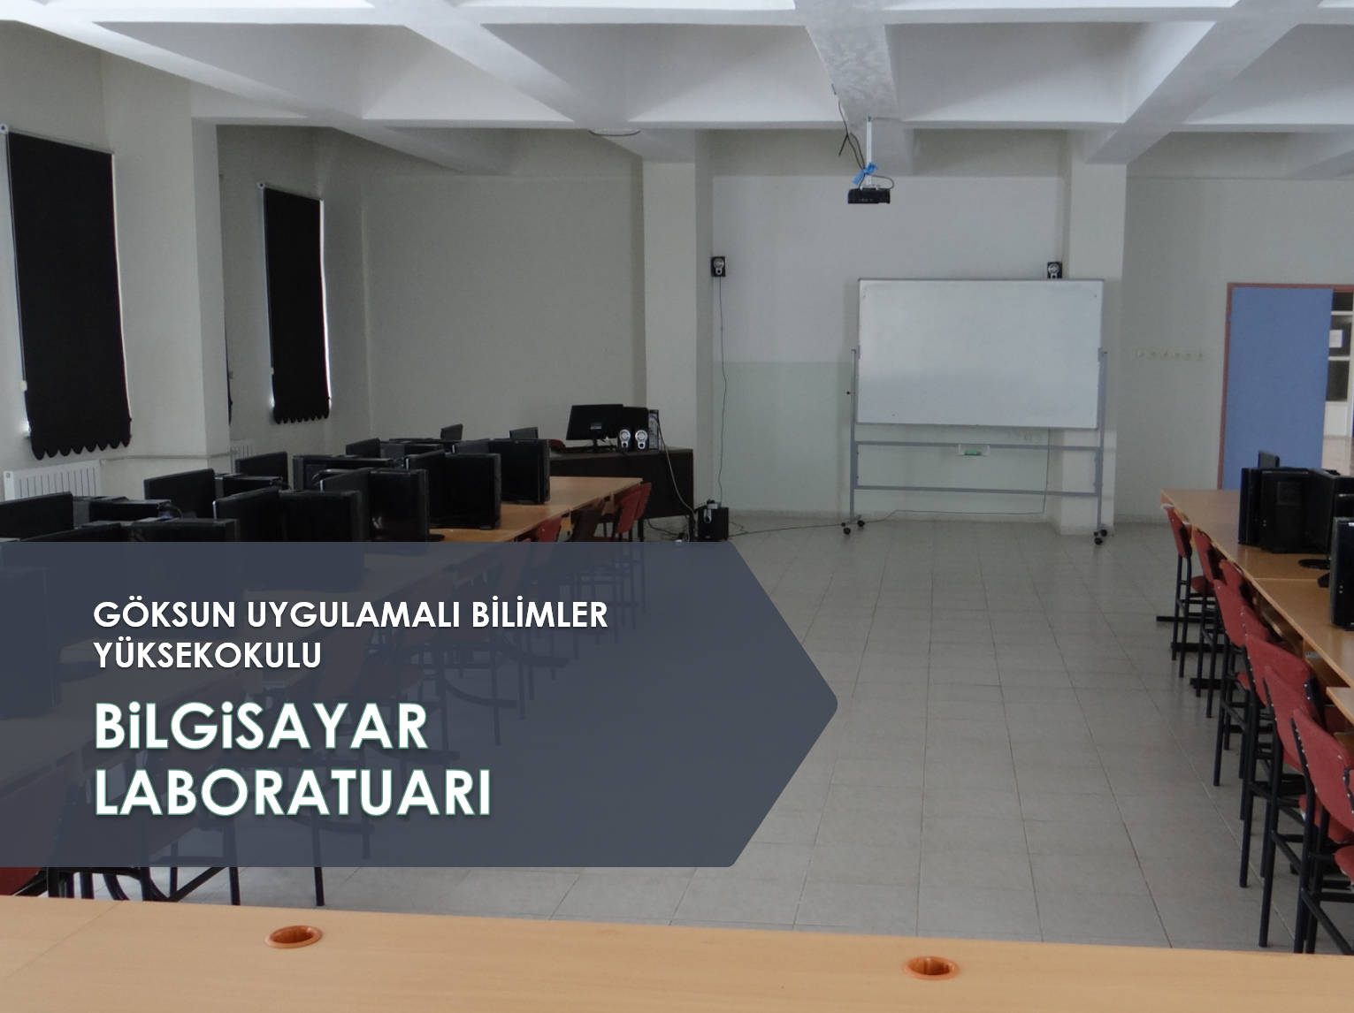
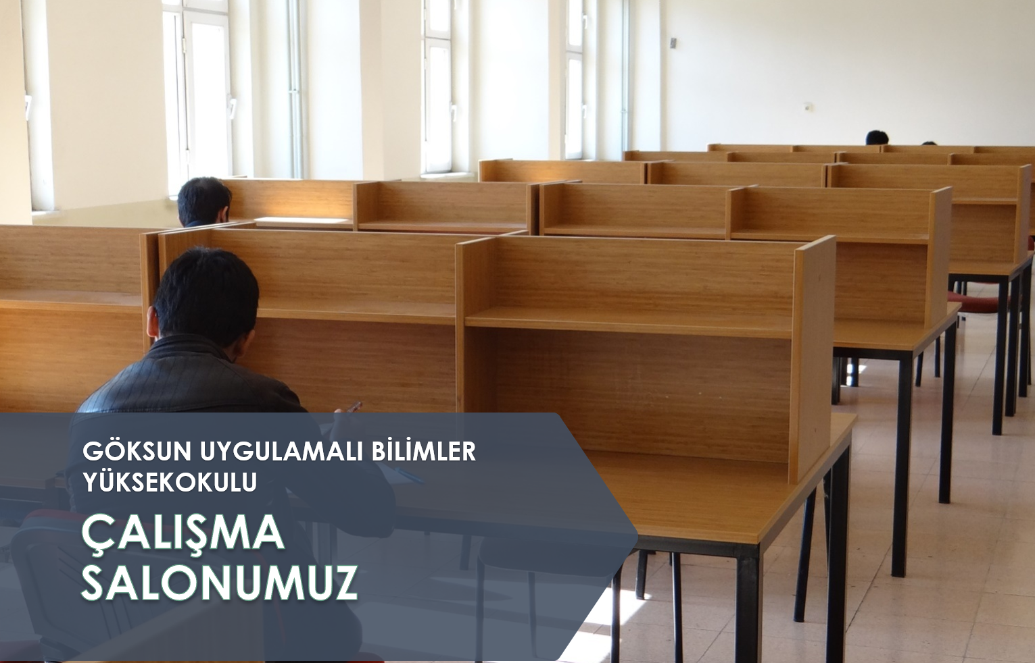

1.2- Hizmet Alanları
1.2.1. Akademik ve İdari Personel Hizmet Alanları

 | Sayısı  (Adet) | Alanı  (M2) | Kullanan Sayısı (Kişi)
Çalışma / Ofis Odası | 8 | 297 | 10
Toplam | 8 | 297 | 10

1.3- Ambar Alanları

 | Sayısı (Adet) | Alanı (M2) | Kullanan Sayısı (Kişi)
Ambar | 1 | - | 1
Toplam | 1 | - | 1

1.4- Arşiv Alanları

 | Sayısı (Adet) | Alanı (M2) | Kullanan Sayısı (Kişi)
Arşiv | - | - | -
Toplam | - | - | -

1.2.2. Sosyal Alanlar
 | Sayısı  (Adet) | Alanı  (M2) | Kullanan Sayısı (Kişi)
Öğrenci ve Personel Yemekhanesi | ORTAK KULLANIM  (GÖKSUN MYO)  1 | - | 573
Kantin ve Kafeterya | ORTAK KULLANIM  (GÖKSUN MYO)  1 | - | 336
Toplam | 2 | - | 909

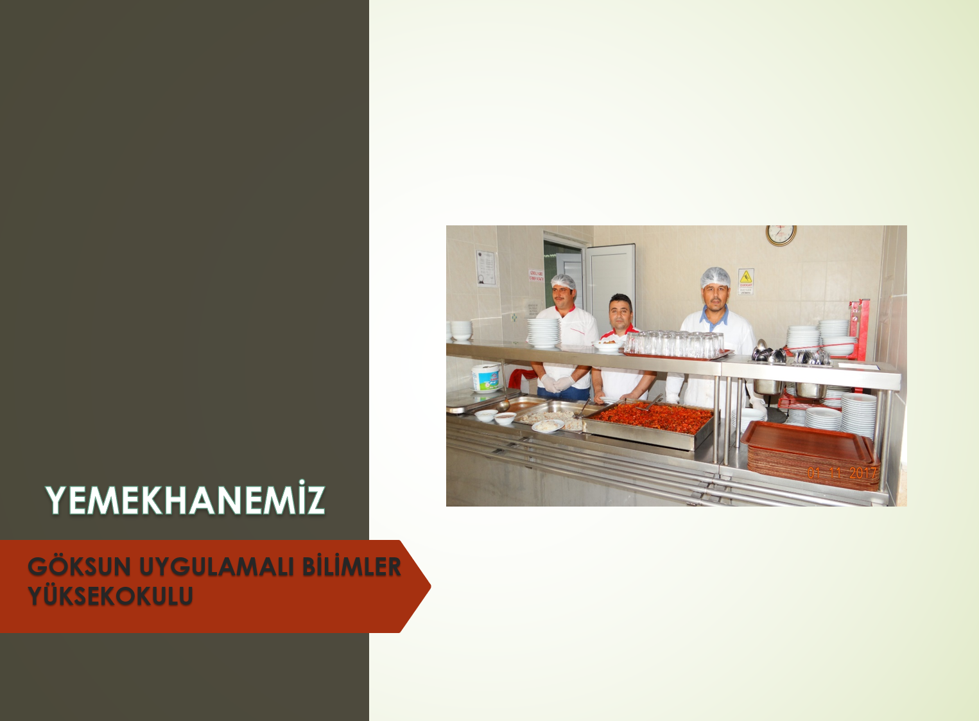
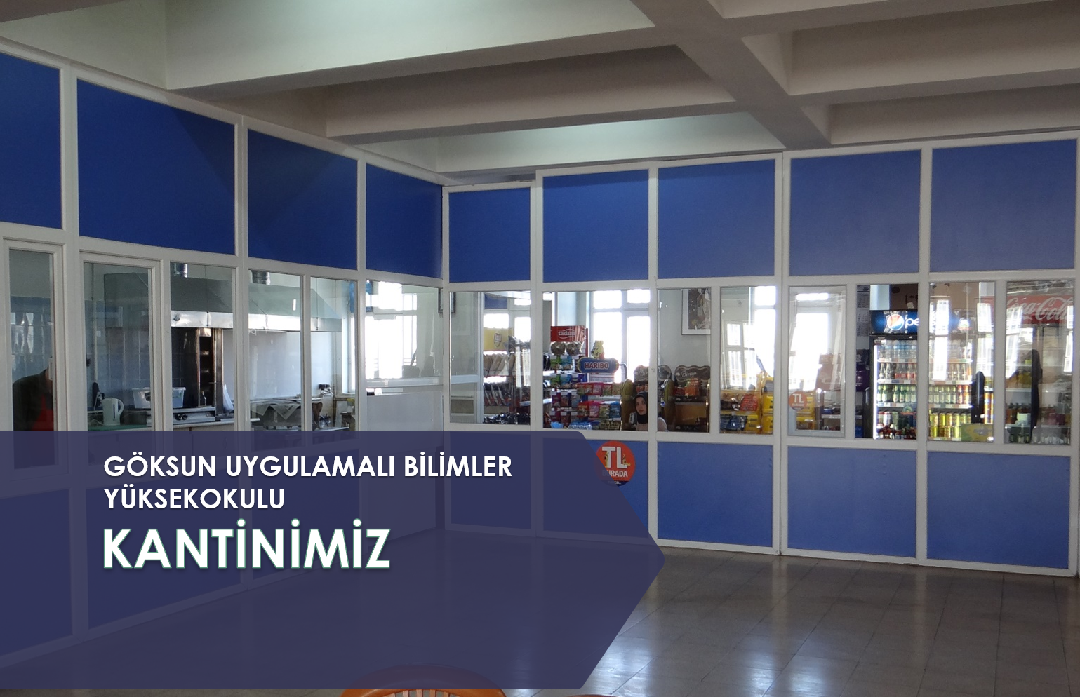

NOT:
Yüksekokulumuz Arslanbey Yerleşkesi içerisinde 20.000 m2 alanda KYK’ na ait 702 kişilik Kız, İlçe merkezinde 362 kişilik Erkek öğrenci yurdu bulunmaktadır.

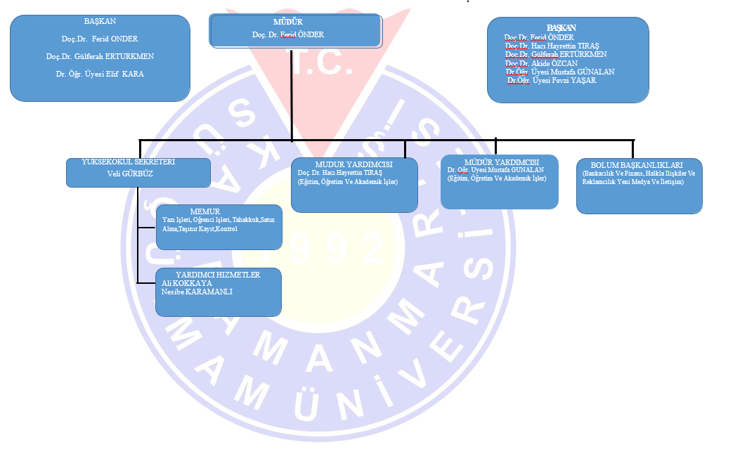
2- Örgüt Yapısı

3- Bilgi ve Teknolojik Kaynaklar

Cinsi | İdari Amaçlı | Eğitim Amaçlı | Eğitim Amaçlı | Toplam | Toplam
Masaüstü Bilgisayar | 10 | İdari Amaçlı |  | 10 | 10
Taşınabilir Bilgisayar | 5 | 10 |  | 5 | 5
Tablet | - | 5 | - | - | -
Projeksiyon | - | - | 5 | 5 | 5
Baskı Makinesi | - | - | - | - | -
Fotokopi Makinesi | 1 | - | - | 1 | 1
Televizyonlar | - | 1 | - | - | -
Yazıcı | 6 | - | - | 6 | 6
Optik Okuyucu | - | 6 | - | - | -
Diğer | - | - | - | - | -

- 4- İnsan Kaynakları

Yüksekokulumuzda akademik dört (4), idari personel üç (3) olmak üzere toplam yedi (7) personel görev yapmaktadır.

  - Akademik Personel

    - Akademik Personel Unvan Dağılımları

Unvan | Kadro Sayısı | Toplam
Prof. Dr. | - | 4
Doç. Dr. | 2 | 4
Dr. Öğr. Üyesi | 2 | 4
Öğr. Gör. Dr. | 0 | 0
Öğr. Gör. | 0 | 0
TOPLAM |  | 4

Akademik Personel Varlığı

Akademik Personel Varlığı
Bölüm / Program Adı | Mevcut | İhtiyaç
Finans ve Bankacılık | 4 | -
Halkla İlişkiler ve Reklamcılık | 0 | 3
Yeni Medya ve İletişim | 0 | 3
Toplam | 4 | 6

Akademik Personelin Yaş İtibariyle Dağılımı

 | 21-25 Yaş | 26-30 Yaş | 31-35 Yaş | 36-40 Yaş | 41-50 Yaş | 51 ve Üzeri Yaş
Kişi Sayısı | - | - | - | 4 | - | -
Toplam | - | - | - | 4 | - | -

İdari Personel

İdari Kadro Unvan-Görev Dağılımları

Unvanı | Kadro Sayısı | Görevi
Yüksekokul Sekreteri | 1 | Yüksekokul Sekreteri
Memur | 0 | Tahakkuk Servisi
Memur | 0 | Satın Alma - Mutemet
Memur | 0 | Taşınır Kayıt Yetkilisi
Memur | 0 | Öğrenci İşleri
Sürekli İşçi | 2 | Temizlik
Toplam | 3

İdari Personel Eğitim Durumu Dağılımları

 | İlköğretim | Lise | Önlisans | Lisans | Yüksek Lisans | Doktora
Kişi Sayısı | 2 | - | - | 0 | 1 | -
Toplam | 2 | - | - | 0 | 1 | -

İdari Personel Hizmet Yılı Dağılımı

 | 1-3 Yıl | 4-6 Yıl | 7-10 Yıl | 11-15 Yıl | 16-20 Yıl | 21 ve üzeri
Kişi Sayısı | - | - | 2 | - | 1 | 0
Toplam | - | - | 2 | - | 1 | 0

İdari Personelin Yaş İtibariyle Dağılımı

 | 21-25 Yaş | 26-30 Yaş | 31-35 Yaş | 36-40 Yaş | 41-50 Yaş | 51 ve Üzeri Yaş
Kişi Sayısı | - | - | 1 | 2 | 0 | -
Toplam | - | - | 1 | 2 | 0 | -

- 5- Sunulan Hizmetler

5.1. Eğitim Hizmetleri

5.1.1. Öğrenci Sayıları

2024-2025 Eğitim Öğretim Yılı Aralık 2024 İtibarıyla Program Bazlı Aktif Öğrenci Sayıları

Aktif Öğrenci Sayısı
GUBYO |  | Hazırlık (Yabancı Dil) |  |  | 1.Sınıf |  |  | 2.Sınıf |  |  | 3.Sınıf |  |  |  | 4.Sınıf
PROGRAM ADI |  | E | K | T | E | K | T | E | K | T | E | K | T | E |  | K | T | Toplam
Bankacılık ve Finans |  |  |  |  | 15 | 39 | 54 | 16 | 36 | 52 | 20 | 23 | 43 | 37 |  | 36 | 73 | 222
Halkla İlişkiler ve Reklamcılık |  | - | - | - | - | - | - | - | - | - | - | - | - | - |  | - | -
Yeni Medya ve İletişim |  | - | - | - | - | - | - | - | - | - | - | - | - | - |  | - | -
Toplam |  |  |  |  | 15 | 39 | 54 | 16 | 36 | 52 | 20 | 23 | 43 | 37 |  | 36 | 73 | 222

5.1.2.Yeni Kayıt

2025 yılında Kayıt Yaptıran Öğrenci Sayıları

Kayıt Şekli | Kayıt Sayısı
ÖSYM Yeni Kayıt | 51
Ek Kontenjan | 3
DGS | 5
7417 Sayılı Af Kanunu kapsamında | -
Yabancı Uyruklu (Kendi İmkânları Okuyan) | -
06 Şubat 2023 Depremi nedeniyle Özel Öğrencilik | -
Toplam | 59

5.1.3. Mezun

2024-2025 Yılından Mezun Öğrenci Sayıları

Mezuniyet Yılı | Kız | Erkek | Toplam
2024–2025 Öğretim Yılı  Güz Yarıyılı | 3 | 2 | 5
Toplam | 3 | 2 | 5

5.1.4. Yabancı Uyruklu

Okulumuzun Müstakil Olarak Faaliyetlerine Devam Ettiği 2015 Yılından İtibaren Yabancı Uyruklu Öğrenci Sayıları

Kayıt Yaptıran
Kayıt Yılı | Kız | Erkek | Toplam
2023 | 1 | 1 | 2
2024 | 1 | - | 1
2025 | - | - | -
Toplam | 2 | 1 | 3

6- Yönetim ve İç Kontrol Sistemleri

Göksun Uygulamalı Bilimler Yüksekokulu, ilgili kanun ve yönetmelikler çerçevesinde belirlenen hiyerarşik bir yapı doğrultusunda hizmetlerini sürdürmektedir. Çalışanların yetki, görev ve sorumlulukları yazılı olarak açık bir şekilde tanımlanmış ve ilgililere bildirilmiştir.

Tüm yazışmalar, duyurular, satın alma, ayniyat ve tahakkuk işlemleri; Memur, Yüksekokul Sekreteri, Müdür Yardımcısı ve Müdür hiyerarşisi doğrultusunda titizlikle kontrol edilerek gerçekleştirilmekte, süreçler belirlenen prosedürlere uygun şekilde yürütülmektedir. Mali evraklar ise Strateji Geliştirme Daire Başkanlığı tarafından ön kontrole tabi tutulduktan sonra ödeme işlemleri gerçekleştirilmekte ve tamamlanmaktadır.

Diğer Hususlar

AMAÇ ve HEDEFLER

İdarenin Amaç ve Hedefleri

Eğitim öğretim hizmetlerinin tam olarak sağlanması amacı ile yeterli personel ve donanımın temin edilmesi, eğitim-öğretim alanlarının öğrenciler ve diğer personeller için daha yaşanılabilir bir hale getirilmesidir.

Temel Politikalar ve Öncelikler

- Öğrencilerin; uygulama alanları ve laboratuvar imkânlarının gelişmiş bölüme uygun fiziki koşulları olan bir alanda istihdam edilmesi,
- Öğrencilere ve öğretim elemanlarına yönelik fiziksel ve teknolojik donanımı iyileştirmek.
- Öğrencilerin eğitim ve öğretim sırasında yeterli bilgileri alarak gelişen teknolojiye ayak uydurabilen, yeniliklere açık, kendisini sürekli geliştirebilen elemanları olarak yetişmelerini sağlamaktır.
- Fiziki ve teknolojik alt yapıyı geliştirmek,
- Bilgi Teknolojilerini bir ders aracı olarak öğretim sürecinde etkili olarak kullanımını sağlayabilmek,
- Eğitimde öğrenmeyi kolaylaştırıcı teknikleri kullanabilmek,
- Diğer üniversiteler ile işbirliği programlarını geliştirmek,
- Yüksekokulumuzun en çok tercih edilen okul konumuna getirebilmek,
- Müfredatları çağın gereklerine göre güncel tutulmasını sağlamak,
- Kurum kimliği ve kültürünü geliştirici faaliyetlerde bulunmak,
- Mevcut öğretim elemanlarının lisansüstü eğitim faaliyetlerini ve bilimsel yayın yapmalarını teşvik etmek,
- Çalışan memnuniyetini artırıcı faaliyetlerde bulunmak,
- Öğrencilerin sosyal ve kişilik gelişimine yönelik destek ve olanakları artırmak,
- Öğrencilerin kariyer planlamasına yardımcı olmak,
- Mezunlara iş bulma olanaklarını artırabilmektir.

Diğer Hususlar

- Yüksekokulumuzun işitsel ve görsel tanıtımı için gerekli adımları atmak,
- Dış paydaşlarla sürekli iletişim halinde olmak ve onların beklentilerini karşılayabilmek,
- Liselerle ve bilhassa meslek liseleriyle iletişim halinde olarak ve okulun tanınırlığını artırmak,
- Öğrenci ve personel kaynaşması için sosyal etkinlikler düzenlemek,
- Alanında uzman kişiler ile öğrencileri çeşitlik etkinliklerle buluşturarak bilgi ve tecrübe paylaşımlarını sağlayabilmektir.

FAALİYETLERE İLİŞKİN BİLGİ VE DEĞERLENDİRMELER

Mali Bilgiler

Bütçe Uygulama Sonuçları

Göksun Uygulamalı Bilimler Yüksekokulu 2025 Mali Yılı içerisinde bütçe gider gerçekleşmesi toplamı 5.640.774,35 TL dir.

Bu Dönemde Giderler:

Gider Türü |  |  | Gider (TL)
Personel Gideri |  |  | 5,496,229.41
Mal ve Hizmet Alımı |  |  | 144,745.57
Toplam |  |  | 5.640.774,35

Temel Mali Tablolara İlişkin Açıklamalar

01-Personel Giderleri

Kodu | Açıklama | Harcama (TL)
62.239.756.3653.451.35.02.01.01 | Temel Maaşlar - I. Eğitim Ek Çalışma Karşılıkları | 5,782,851.32
62.239.756.3653.451.35.02.02.01 | Sosyal Güvenlik -Sağlık Ödemeleri | 581,802.15
Toplam |  | 6.364.653,47

03-Mal ve Hizmet Alımları

Kodu | Açıklama |  | Harcama (TL)
62.239.756.0-0451.00.35-02-03.02 | Tüketime Yönelik Mal ve Hizmet Alımları |  | 144,745.57
62.239.756.0-0451.00.35-02-03.03 | Yolluklar |  | 10,488.08
62.239.756.0-0451.00.35-02-03.05 | Hizmet Alımları |  | 0
62.239.756.0-0451.00.35-02-03.07 | Menkul Mal, Gayri Maddi Hak Alım, Bakım ve Onarım Giderleri
62.239.756.0-0451.00.35-02-03.08 | Gayri maddi Mal Bakım ve Onarım Giderleri
Toplam |  |  | 155,233.65

Mali Denetim Sonuçları

Diğer Hususlar

Performans Bilgileri
- 2025 yılında Yüksekokulumuza kayıt yaptıran öğrencilerimize kayıt yaptırdıkları bölüm öğretim elemanlarınca oryantasyon eğitimleri verilmiştir.
- Eğitim öğretim yılı içerisinde öğrencilerimizin farkındalıklarını artırmak ve bilinçlenmelerine katkı sağlamak için konferanslar düzenlenmiş ve olumlu geri dönüşler alınmıştır.
- Göksun MYO binasında faaliyetlerine devam eden okulumuza tahsis edilen alanların temizlik, tadilat, internet, su, elektrik hizmetlerinin sunulması için gerekli çalışmalar bitirilerek faaliyete hazır hale getirilmiştir.
- Yeni atanan öğretim elemanlarımızın odaları oluşturularak eğitim öğretim faaliyetleri ile ilgili tüm ihtiyaçları karşılanmıştır.
- Yüksekokulumuza ayrılan idari kısımda ısı kaybını önlemek ve yüksek gürültülerin önüne geçmek için kapı yapılmıştır.
- Yüksekokulumuzda bulunan bay ve bayan mescitleri hayırseverlerinde desteğiyle tadilat edilip kullanıma kazandırılmış.

Faaliyet ve Proje Bilgileri

- 2025 KÜLTÜREL VE SPORTİF FAALİYETLER
2025 KÜLTÜREL VE SPORTİF FAALİYETLER
BİRİM | Sempozyum ve Kongre | Konferans | Panel | Seminer | Çalıştay | Açık Oturum | Söyleşi | Editörlük | Sergi | Turnuva | Tkn. Gezi | Eğitim Semineri | Kurs Sayısı | Tanışma Toplantısı | TV-Basın Bild. | ……..
Göksun Uygulamalı Bilimler Yüksekokulu | - | 8 | - | - | - | - | - | - | - | - | - | - | - | 1

Performans Sonuçları Tablosu

2025 YILINDA YAYINLANMIŞ AKADEMİK ÇALIŞMALAR

2025 YILINDA YAYINLANMIŞ AKADEMİK ÇALIŞMALAR
BİRİM | Uluslararası Bildiri | Uluslararası  Makale | Yurtiçi Bildiri | Yurtiçi Makale | Kitap Bölümü | Proje | SSCI’de taranan dergilerde yayın say. | …………
Göksun Uygulamalı Bilimler Yüksekokulu | 6 | 6 | 6 | 15 | 10 | 1

Performans Sonuçlarının Değerlendirilmesi

Bilindiği üzere, kurumsal performansı etkileyen iki temel unsur personel ve bütçe olanaklarıdır. Uygulamalı Bilimler Yüksekokulu (GUBYO), mevcut personel kapasitesi ve Göksun MYO nun binasını ortak kullanılmaktadır.

Yüksekokulun genel öğretim kalitesi ve diğer alanlardaki faaliyetleri değerlendirildiğinde, mevcut performansın başarılı olduğu görülmektedir. Bununla birlikte, bütçe olanaklarının artırılması ve personel takviyesi sağlanması durumunda bu başarı düzeyinin daha da yükseltilebileceği düşünülmektedir.

Performans Bilgi Sisteminin Değerlendirilmesi

Üniversitemizin stratejik planında belirlenen amaç ve hedefler doğrultusunda, eğitim-öğretim faaliyetleri bütçe, personel ve fiziksel olanaklar çerçevesinde, akademik ve idari personelimizin özverili çalışmalarıyla titizlikle yürütülmektedir.

Diğer Hususlar

KURUMSAL KABİLİYET ve KAPASİTENİN DEĞERLENDİRİLMESİ

Üstünlükler
- Deneyimli öğretim elemanı kadrosuna sahip olması,
- Öğrencilerce tercih edilebilir olması,
- Üniversite içi çalışma ortamına açık, katılımcı ve paylaşımcı yapısı,
- Kurum içi dinamik iletişim,
- Çalışanlar ile ilgili ilişkilerin yeterliliği,
- Öğrenciler ile ilişkilerin yeterliliği,
- Öğretim elemanlarının dış paydaş özel sektör temsilcileri ile iletişim halinde olması ve
Mezun olan öğrencilerin ilgili özel sektörlere yönlendirilebilmesi,
- Alanında uzman kişilerle sürekli iletişim halinde olunması; bilgi ve tecrübe paylaşımı için
uzman kişilerle öğrencilerin çeşitli etkinliklerde buluşturulmasıdır.

Zayıflıklar

- Nitelikli eğitim sunumuna imkân veren bina ve teknolojik altyapının olmaması,
- Yüksekokulumuzun kendine ait bina bulunmaması ve yetersiz alan sorunları,
- Yüksekokulumuzda 3 bölüm olmasına rağmen öğretim elemanı eksikliğinden 2 bölümün pasif olması,
- Yeterli sayı ve düzeyde Akademik ve idari personel bulunmaması,
- Tam donanımlı internet, bilgisayar laboratuvarın olmaması,
- Sınıfların aydınlık, ferah ve öğretime elverişli durumda olmaması,
- Mezunlarla iletişim,
- Dokümantasyon/arşivleme kodlama sistemi yetersizliği,
- Yüksekokul bütçesinin yetersiz olması,
- Yüksekokulumuz Kampüs alanında öğrencilerin sosyal ve kültürel faaliyetleri için Kapalı Spor salonu ve Halı saha eksikliği,

Değerlendirme

ÖNERİ VE TEDBİRLER

Öneriler

- Üniversitemiz yönetiminin, Kamu Kurum ve Kuruluşlarının ve İlçe halkının, Yüksekokulumuzun gelişimi için maddi ve manevi desteklerini sürdürmelerini, buna bağlı olarak Yüksekokulumuz yönetimi tarafından bölgenin şartlarına uygun yeni programlar açılmasını sağlamak,
- Öğrencilerin sosyo-kültür faaliyetlerini yapabilmeleri için kapalı spor salonuna,
- Yüksekokulumuz bünyesinde bulunan 4 Adet Bilgisayar Laboratuvarının alt yapısının iyileştirilmesi ve Bilgisayar sayısının artırılması,
- Güvenlik Nizamiye binasının yenilenmesi,
- Okulumuz ön bahçe ve yolların asfalt ile kaplanmasına ihtiyacımız vardır.

Tedbirler

Mevcut Yüksekokul binasının alt yapısı ve fiziki durumunun daha verimli değerlendirilmesine yönelik planların yapılması, Mevcut Akademik ve İdari personelin etkin değerlendirilmesi ve Yüksekokul öğrencilerimizin sosyal-kültürel ve sportif faaliyetlerini yürütebilecekleri tesis alanların oluşturulması için çalışılacaktır.

